**INSTITUTO DE EDUCACIÓN SUPERIOR TECNOLÓGICO PRIVADO CERTUS**

**“**Año de la unidad, la paz y el desarrollo”

**UNIDAD DIDÁCTICA:** Implementación de soluciones para plataformas móviles.

**ESTUDIANTE**: Austin Erick Calapuja Ttito

**CICLO:** 3

**SECCIÓN:** Y10

**TURNO:** Noche

**DOCENTE:** Eduardo Antonio Bardales Bruno.

CONTENIDO

FOTOS DE LA APLICACION 4

ENLACE DE LA APLICACIÓN EN GITHUB 11

ENLACE FIGMA 11

**EVIDENCIAS DEL PROYECTO**

El presente proyecto se realizo usando la version dev de flutter

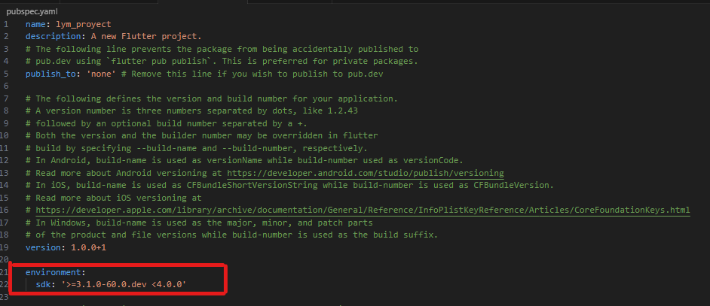

Para usarlo se necesita cambiar a la version beta:

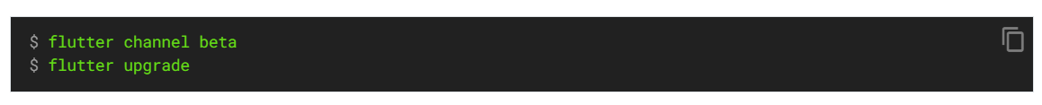

# FOTOS DE LA APLICACION

* **main.dart**

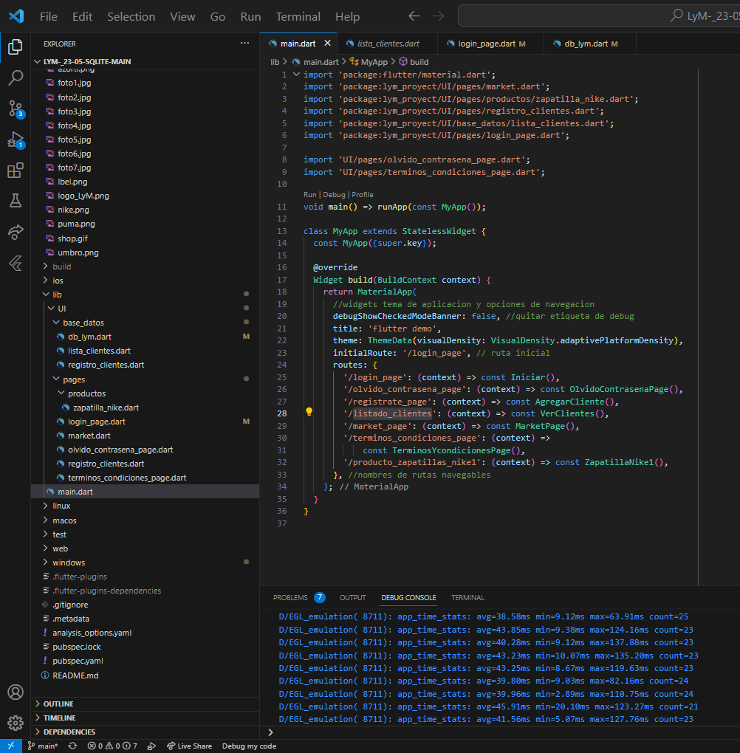

* **login_page.dart**

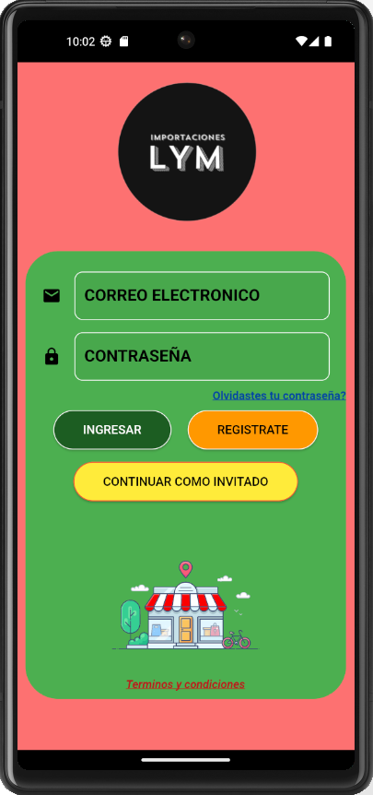

* **registro_clientes.dart**

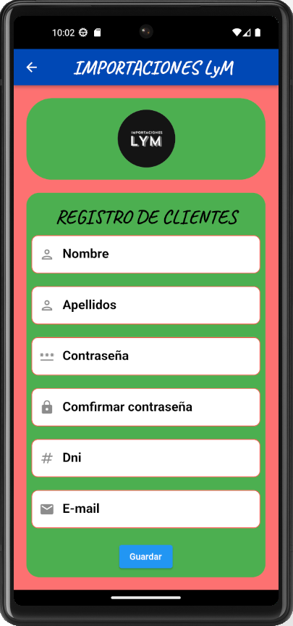

* **olvido_contrasena_page.dart**

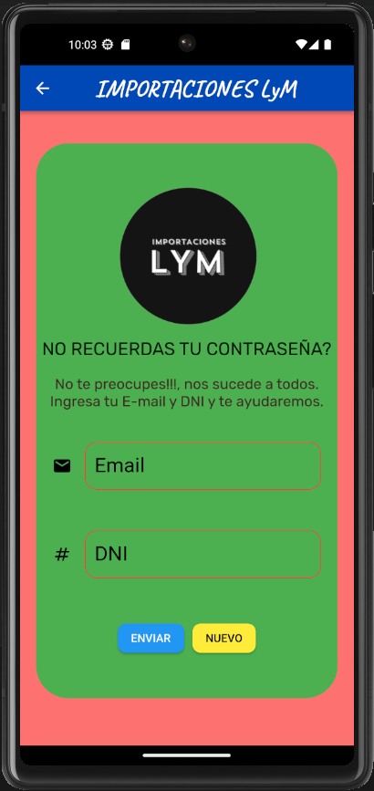

* **terminos_condiciones_page.dart**

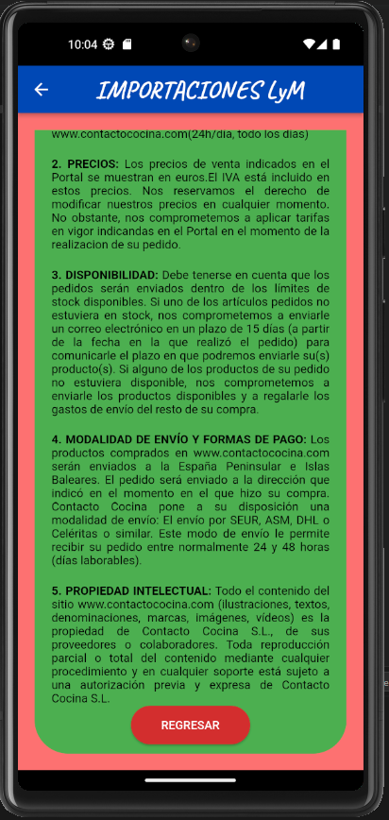

* **market.dart**

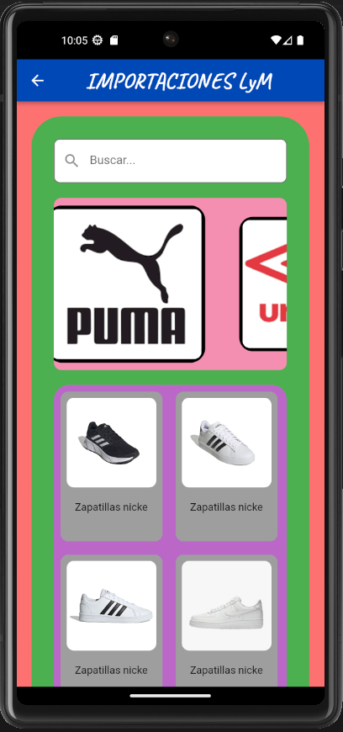

* **zapatilla_nike.dart**

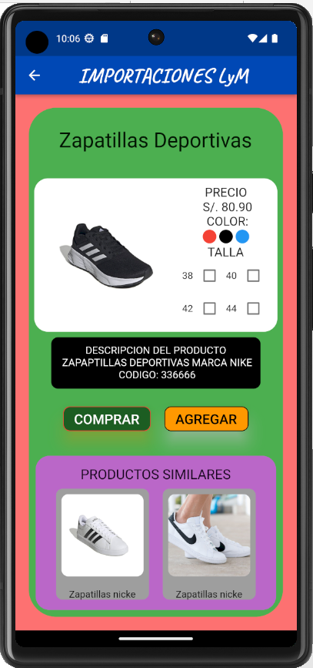

# ENLACE DE LA APLICACIÓN EN GITHUB

[**https://github.com/ErickCTT/PROYECTO-LYM**](https://github.com/ErickCTT/PROYECTO-LYM)

# ENLACE FIGMA

<https://www.figma.com/file/eqqhnCHDGo9L3YdEcrZ5WV/LyM-PROJECT?type=design&node-id=0%3A1&t=k8ouz5VLLmxnWJnz-1>